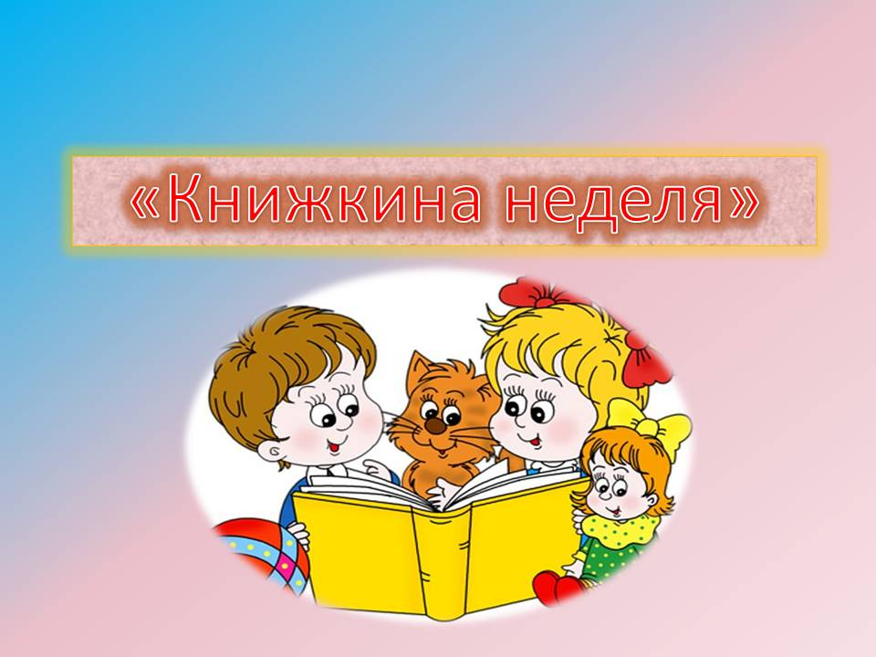**Уважаемые родители! С 27 по 31 марта в нашем детском саду будет проходить «Книжкина неделя», посвященная русским – народным сказкам!**

**Приглашаем всех принять участие в мероприятиях!**